Jugendtreff M10City Maßmannstrasse 10 80333 München Tel. 089 / 529136 Email:massmannstrasse@kjr-m.de  Ausflug in den Osterferien 2022  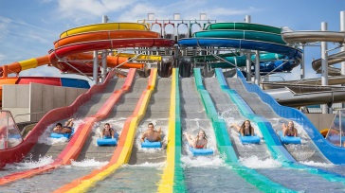  Liebe Eltern,  Wir gehen am Freitag, 22. April ins GALAXY / THERME-ERDING  Treffpunkt: 10:00 Uhr im Jugendtreff M10City  Rückkehr: ca. 18:00 Uhr im Jugendtreff M10City  Die Teilnahme kostet: 10,- €uro (incl. der Eintritt und die Fahrt)  Alter: 9 bis 17 Jahre  Anmeldeschluss: Samstag, 17. April  Bitte geben Sie ihren Kindern was zum Essen und zu trinken mit.  Begleitet werden die Kinder und Jugendlichen von zwei hauptamtlichen Pädagogen  und eventuell auch von Honorarkräften.  Mit freundlichen Grüßen  Florian Carlsberg & Mehmet Göze  (Päda. Mitarbeiter)  …………………….…… Bitte hier abtrennen und den Jugendtreff abgeben………………… …….  Anmeldung  Hiermit bestätige ich, dass mein Kind am Ausflug ins Galaxy / Therme-Erding  am Freitag, 22. April mit dem Jugendtreff M10City teilnehmen darf.  Name:...................................................................... Telefon.............................................  Adresse:................................................................................geb. am: ……………..…………………………..……..……  Tel. von den Eltern ..............................................................  Mein Kind kann schwimmen O  München, …............................................................................................ ………………………..………..  Unterschrift des/der Erziehungsberechtigten | Jugendtreff M10City Maßmannstrasse 10 80333 München Tel. 089 / 529136 Email:massmannstrasse@kjr-m.de  Ausflug in den Osterferien 2022  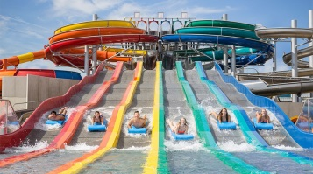  Liebe Eltern,  Wir gehen am Freitag, 22. April ins GALAXY / THERME-ERDING  Treffpunkt: 10:00 Uhr im Jugendtreff M10City  Rückkehr: ca. 18:00 Uhr im Jugendtreff M10City  Die Teilnahme kostet: 10,- €uro (incl. Eintritt und Fahrt)  Alter: 9 bis 17 Jahre  Anmeldeschluss: Samstag, 17. April  Bitte geben Sie ihren Kindern was zum Essen und zu trinken mit.  Begleitet werden die Kinder und Jugendlichen von zwei hauptamtlichen Pädagogen  und eventuell auch von Honorarkräften.  Mit freundlichen Grüßen  Florian Carlsberg & Mehmet Göze  (Päda. Mitarbeiter)  ………………………… Bitte hier abtrennen und an den Jugendtreff abgeben…… ……………….  Anmeldung  Hiermit bestätige ich, dass mein Kind am Ausflug ins Galaxy / Therme-Erding  am Freitag, 22. April mit dem Jugendtreff M10City teilnehmen darf.  Name:.................................................................... Telefon................................................  Adresse:................................................................................geb. am: ………………………………………………..……  Tel. von den Eltern ..............................................................  Mein Kind kann schwimmen O  München, …................................................................................... ………………………..………..  Unterschrift des/der Erziehungsberechtigten

